Foto | Nombre | Cargo | Correo Institucional | Teléfono /  Extensión
 | LIC. VICTOR GUTIERREZ BAEZA | DIRECTOR DE ATENCIÓN CIUDADANA | victorg.dac@hotmail.com | 3-10 32-32  EXT. 1128
 | LIC. JHONNY MAGAÑA ALVAREZ | ENCARGADO DE LA UNIDAD ENLACE ADMINISTRATIVO | Subdirector.dac@hotmail.com | 3-10-32-32  EXT 1129
 | LIC. JHONNY MAGAÑA ALVAREZ | SUBDIRECCIÓN DE ATENCIÓN Y GESTIÓN | Subdirector.dac@hotmail.com | 3- 10-32-32  EXT-1130
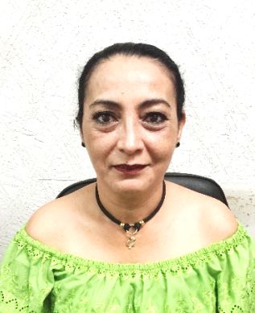 | LIC. MARIA DOLORES GUTIÉRREZ FERRER | SUBDIRECCIÓN DE ORGANIZACIÓN Y VINCULACIÓN | Aten02016@hotmail.com | 3- 10- 32- 32  EXT 1129
 | LIC. WILBERT TORRES LÓPEZ | DEPARTAMENTO DE ATENCIÓN | Siac.dac@gmail.com | 3-15-96-87  EXT- 1131
 | LIC. CLARA MARITZA DE LA CRUZ FRÍAS | DEPARTAMENTO DE GESTIÓN | Clarafriass@24 gmail.com | 3-15-96-87  EXT- 1131
 | C. MARIA DEL ROSARIO RODRIGUEZ MACÍAS. | DEPARTAMENTO DE ORGANIZACIÓN | Mrrm2009@24hotmail.com | 3- 10- 32-32  EXT- 1131
 | LIC. JORGE ENRIQUE FERRER AGUILAR | DEPARTAMENTO DE ENLACE Y VINCULACIÓN | Jorgeluis_@hotmail.com | 3-10-32-32  EXT 1131

